СОГЛАСОВАНО :  Руководитель управления образования и молодежной политики администрации городского округа города Воронеж  _______________________ Л.А. Кулакова  «__» ________ 2016 г. | УТВЕРЖДАЮ:  Директор МБОУ СОШ № 44  Савинов И.П.  ________________________________  (подпись)  «__» ________ 2016 г.
СОГЛАСОВАНО:
Начальник ОГИБДД УМВД
России по г. Воронежу
подполковник полиции
___________ А.А. Астанин
«__» ________ 2016 г.

ПАСПОРТ
дорожной безопасности образовательного учреждения

Муниципального бюджетного общеобразовательного учреждения
средней общеобразовательной школы № 44

2016
Общие сведения
Муниципальное бюджетное общеобразовательное учреждение
средняя общеобразовательная школа № 44

Тип ОУ: бюджетное образовательное учреждение
Юридический адрес ОУ: 394052 г. Воронеж, пер. Острогожский д. 1 «А»
Фактический адрес ОУ: 394052 г. Воронеж, пер. Острогожский д. 1 «А»
Руководители ОУ:

Директор МБОУ СОШ № 44
Савинов Иван Павлович, телефон 2-36-45-67

Заместитель директора по учебно-воспитательной работе:
Янова Вера Артемьевна, телефон 2-36-89-60

Заместитель директора по воспитательной работе:
Мешкова Юлия Викторовна, телефон 2-36-89-60

Ответственные работники
муниципального органа
управления образованием:
инженер отдела образования Ленинского района Токарева Мария Андреевна , телефон 255-14-66

Ответственные от
Госавтоинспекции
инспектор ДПС ГИБДД капитан полиции Жаглин Константин Викторович, телефон: 8-910-344-95-75
госинспектор ОГИБДД старший лейтенант полиции Волков Максим Алексеевич, телефон: 241-29-67

Ответственные работники за организацию
работы по профилактике детского дорожно-транспортного травматизма:
педагог дополнительного образования Иванова Галина Валентиновна, телефон 8-904-213-43-87

Руководитель или ответственный
работник дорожно-эксплуатационной
организации, осуществляющей
содержание улично-дорожной сети - МКП «Комбинат благоустройства Ленинского района», и. о. директора Шикин А.Г.;
телефон: 225-92-30
Руководитель или ответственный работник
дорожно-эксплуатационной организации,
осуществляющей содержание технических
средств организации дорожного движения - директор МБУ «СМЭС»
Грибанов Валерий Иванович; телефон: 279-88-08

Количество обучающихся (воспитанников) 455 человек
Наличие информационного стенда по БДД –
в наличии, расположен в фойе здания на 1-ом этаже
Наличие класса по БДД - нет

Наличие учебной площадки для проведения
практических занятий по БДД - нет

Наличие автобуса в ОУ - нет

Время занятий в ОУ:
1-ая смена: с 8.00 по 13.40
2-ая смена: с 14.00 по 19.40 ,

Телефоны оперативных служб:

служба спасения | 01, 2-55-08-44
единая диспетчерская служба | 2-77-31-12
оперативный дежурный ГУ ГОЧС | 2-55-38-38
оперативный дежурный УГОЧС города | 2-55-55-99
УВД Ленинского района | 2-77-21-57
участковый пункт полиции | 2-36-76-89

Содержание

1. Планы-схемы ОУ:
1.1. район расположения ОУ, пути движения транспортных средств и детей (обучающихся, воспитанников);
1.2. организация дорожного движения в непосредственной близости от образовательного учреждения с размещением соответствующих технических средств организации дорожного движения, маршруты движения детей и расположение парковочных мест автотранспорта;
1.3. маршруты движения организованных групп детей от ОУ к стадиону, парку или к спортивно-оздоровительному комплексу;
1.4. пути движения транспортных средств к местам разгрузки/погрузки и рекомендуемых безопасных путей передвижения детей по территории образовательного учреждения.

2. Информация об обеспечении безопасности перевозок детей специальным транспортным средством (автобусом).
2.1. в МБОУ СОШ № 44 автобуса для перевозок детей нет;
2.2 ни с какими организациями договор об аренде автобуса не заключен.
1.1. План-схема района расположения ОУ,
пути движения транспортных средств и детей

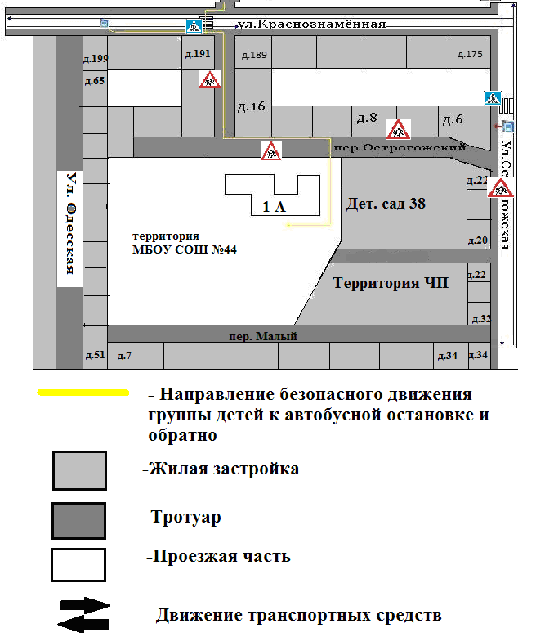

1.2. Схема организации дорожного движения в непосредственной близости от образовательного учреждения с размещением соответствующих технических средств, маршруты движения детей и расположение парковочных мест автотранспорта

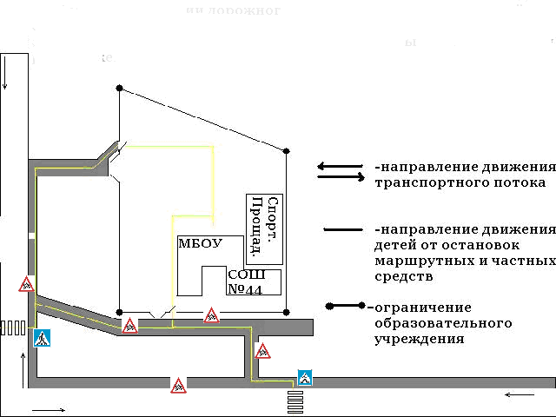

1.3. Маршруты движения организованных групп детей от ОУ к стадиону, парку или к спортивно-оздоровительному комплексу
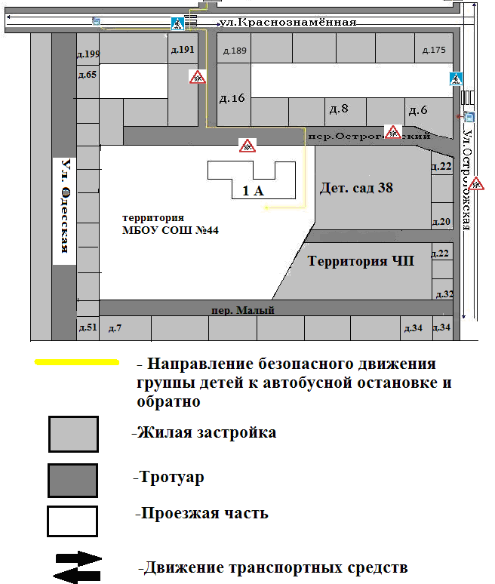

1.4. Пути движения транспортных средств к местам разгрузки/погрузки и рекомендуемые пути передвижения детей по территории образовательного учреждения

